
Выпуск № 1
от 31.01.2017 года.
Газета Клуба приемных семей м. р. Елховский

В выпуске:
Ребенок плохо учится. Что делать?
Как реагировать на фразу окружающих «Но все дети ведут себя так», если у Вас ребенок с РРП.
Школа приемного родителя: «6 признаков детского переутомления».
Собрание актива Клуба приемных семей Елховского района. План мероприятий клуба на 2017 год.
Мастер- класс: Кройка и шитье.
Встречаем Масленицу. Ажурные блинчики. Начинки для блинчиков.

Принимаем рассказы о своей семье – когда образовалась приемная семья, как преодолевались трудности, если были, как проводятся праздники, дни рождения, рассказываем о родителях, предках, корнях, фотографии приветствуются.
Принимаем рисунки фотографии на конкурс: «Встречайте весну» «8 марта» и «23 февраля». Предоставлять в центр « Семья»
Конкурс на лучший скворечник. «Встречаем Весну!» - конкурс поделок к 20 марта.
Принимаются сочинения на тему : « Мамочка любимая», «Наша опора» - сочинение о папах, «Моя семья». Сочинения принимаются до 15 мая. Предоставлять в центр « Семья»
Принимаем предложения по работе клуба. Новые мероприятия, конкурсы, творчество, поездки.

Если, Вам, есть что рассказать обращайтесь на электронную почту klybprisem@mail.ru

Воспитание детей представляется сложным делом только до тех пор, пока мы хотим, не воспитывая себя, воспитать своих детей или кого бы то ни было. Если же поймешь, что воспитывать других мы можем только через себя, то упраздняется вопрос о воспитании и остается один вопрос: как надо самому жить? (Лев Толстой)

Ребенок плохо учится. Что делать?

Наиболее частой причиной плохой успеваемости бывает отсутствие у ребенка склонности к изучению предмета. Ребенку со склонностью к гуманитарным предметам плохо дается математика, физика, химия, информатика, черчение и другие точные науки. Однако если даже ученик делает успехи в литературе, географии, истории и русском языке, постоянные неудачи в изучении других предметов могут подавить его интерес к учебе в целом.
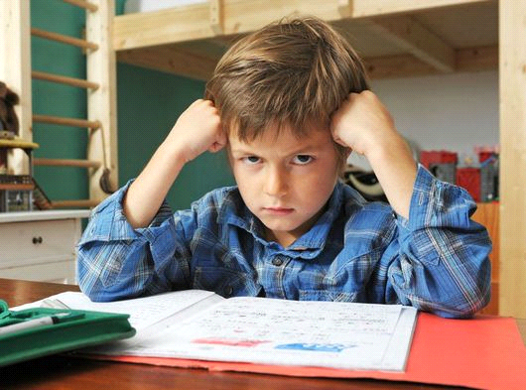
Также школьная успеваемость очень сильно зависит от способности ребенка выстраивать отношения с одноклассниками и учителями. Эти навыки могут быть плохо развиты из-за недостаточного общения с родителями. Если родители не поддерживают ребенка и не уделяют ему достаточно внимания, ему очень сложно научиться правильному общению со сверстниками и взрослыми. Например, нередки ситуации, когда ребенок стал плохо учиться после развода родителей или других серьезных изменений в жизни, при которых у родителей нет времени на него.
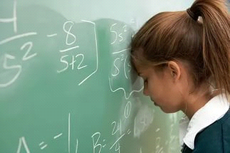
Если ребенок плохо учится в школе, причиной тому также может служить отсутствие навыков самодисциплины. Трудно заниматься, когда вокруг столько соблазнов: хочется на улицу или посмотреть интересный фильм. Когда у ребенка нет четкого режима дня после школы, а родители только спрашивают его весь день, сделал ли он уроки, сложно ожидать каких-то результатов. Он будет постоянно отвлекаться, так как не умеет правильно планировать свое время, и в итоге домашние занятия будут бесполезны: ребенок будет выполнять их на скорую руку в самый последний момент.
Еще одной причиной плохой успеваемости могут быть индивидуальные особенности ребенка: плохая память, невнимательность, медлительность. Школа не может подойти к каждому ребенку индивидуально, поэтому развивать в нем способности к эффективному обучению должны родители. Например, если ребенок плохо учится в школе, а дома, занимаясь с родителями, он показывает хорошие результаты, это может означать, что ему сложно усваивать информацию или проявлять себя в той обстановке. Возможно, он смущается, когда учитель задает ему вопросы, и потому получает плохие оценки.
Задача родителей – понять, из-за чего ребенок учится плохо, и помочь ему преодолеть сложности.
Педагог — психолог Элоян А.А.

Не самодурство, не гнев, не крик, не мольба, не упрашиванье, а спокойное, серьезное и деловое распоряжение — вот что должно внешним образом выражать технику семейной дисциплины. Ни у вас, ни у ваших детей не должно возникать сомнения в том, что вы имеете право на такое распоряжение, как один из старших уполномоченных членов коллектива. (Макаренко А. С.)

Как реагировать на фразу окружающих «Но все дети ведут себя так», если у Вас ребенок с РРП.

Как бы там ни было, но люди очень часто говорят одну и ту же фразу родителям детей, пережившим психологическую травму: «Но все дети ведут себя так».
Это: Близкие, которые говорят примерно так: «У всех подростков в комнате творится хаос». Бабушка, которая говорит: «Когда он уже вырастет из этого периода?». Муж, который говорит своей раздраженной жене: «Дорогая, у всех малышей этого возраста случаются истерики». Социальный работник, который предлагает родителям пройти мастер-класс на тему: «Как справляться с обычным подростком». Свекровь, которая говорит: «Тебе нужно проявить к ребенку больше любви и уделять ему еще больше внимания».

Когда вы родитель ребенка с реактивным расстройством привязанности, вы можете чувствовать себя "сумасшедшей", безнадежной или проигравшей «битву», начинаете сердиться, занимаете оборонительную позицию, когда люди делают подобные комментарии или дают вам «мудрые» советы. Может быть, вы испытываете все эти чувства одновременно. Вы расстроены либо потому, что вы запутались и не знаете, куда обратиться, потому что никто вас не понимает, и вы чувствуете себя совершенно одинокой, или потому, что вы чувствуете, как другие осуждают вас или ваши родительские способности. Вы не одиноки, многие родители детей с РРП чувствуют то же самое.
Вы знаете, что ваш ребенок отличается от других детей. Истерики вашего малыша гораздо сильнее и длятся намного дольше, чем истерики "всех" малышей. Вы знаете, что «срач» в комнате вашего подростка сильно отличается от хаоса в комнатах «всех подростков». Вы знаете, что ваш ребенок не просто должен пережить очередной нормальный этап развития, из которого он вырастет. Фактически, он вообще сильно отстает от своего возраста в развитии. Травмы, которые он пережил в младенчестве, на самом деле изменили структуру его мозга и затормозили его эмоциональное развитие. Вы знаете, что вы дали ему любовь из самой глубины вашей души, и этого все еще недостаточно. Вы правы. Теперь, сделайте глубокий вдох и узнайте, что делать, когда другие люди вас не понимают.
Что делать, когда люди не понимают, почему вы поступаете со своим ребенком так, а не иначе:
1. Осознайте понятие «нормы» для вашего ребенка. Ваш ребенок, на самом деле, "нормальный" в контексте его диагноза. В то время как не все дети с травмой развития ведут себя точно так же, как ваш уникальный ребенок, но все они стремятся к контролю над окружением их собственными методами. Одна из причин, почему вы чувствуете себя сумасшедшей, потому что поведение ребенка кажется вам настолько противоречивым. Иногда он идет на сотрудничество, новое, другое время оказывает яростное сопротивление. Несоответствие его поведения может заставить вас постоянно сомневаться в себе. Тем не менее, он постоянен в одном – ЕМУ НЕОБХОДИМ КОНТРОЛЬ! Для вашего собственного здравого смысла, найдите эту закономерность в поступках вашего ребенка. Когда дела идут в соответствии с его планами, он будет сотрудничать. Когда нет, он найдет способы, чтобы снова получить контроль над ситуацией. Помните, что ребенок испытывает необходимость в этом. Контроль является механизмом выживания для него, который он использует, чтобы защитить себя, и развился в результате жестокого обращения или пренебрежения, который он испытал в раннем детстве. Это "нормально" для него.

2. Доверяйте вашим инстинктам. Вы можете спросить других людей, что они думают по поводу поведения вашего ребенка, чтобы понять, являетесь ли вы просто "сумасшедшей", или ваши чувства на самом деле настоящие. Однако это, скорее всего, просто даст вам еще больше тех же самых ответов, которые заставляют вас чувствовать себя "безумной". Если в вашей группе поддержки уже есть кто-то, кто имеет ребенка с РРП, перестаньте спрашивать мнение остальных. Честно говоря, вы, вероятно, уже знаете, что такое нормальное развитие ребенка. У вас, скорее всего, есть другие дети, усыновленные или биологические, и вы уже прекрасно поняли, как они отличаются от ребенка, который «сводит вас с ума». Доверяйте себе!
3. Найдите тех, кто «в теме». По общему признанию, очень трудно найти людей, которые понимают, что происходит с вами и с вашим ребенком. Даже многие врачи не понимают по-настоящему, что такое реактивное расстройство привязанности. Существуют группы поддержки для родителей детей с РРП (виртуальные и реальные). Найдите их. Найдите врача, который специализируется в области реактивного расстройства привязанности. Если вы не можете найти группу поддержки в вашем сообществе, начните свою собственную.
4. Перестаньте сражаться. Если ваш ребенок очаровывает всех вокруг, расслабьтесь и позвольте ему делать это. Перестаньте пытаться убедить его учителей, ваших родителей, и социального работника, как плохо он поступает на самом деле. Это бесполезное усилие. Не тратьте свою энергию. Просто дайте им возможность увидеть вашего ребенка на данный момент в ином свете…Что ведет к п. 5 .
5. Наберитесь терпения, и пусть ваш ребенок станет их учителем. В конце концов, ваш ребенок, скорее всего, покажет своё истинное лицо тем людям, которые были им так очарованы. Но не ждите с нетерпением этого момента, чтобы сказать им: "Я же вам говорила!" Если взрослые в жизни вашего ребенка, в конце концов, поймут истинную природу поведения вашего ребенка, просто утешьте их и скажите им, что они могут обратиться к вам за поддержкой в любое время. До тех пор, будьте терпеливыми и живите своей жизнью. Они не смогут понять, что вы имеете в виду, пока они не испытают это сами. Помните, что в какой-то момент, и вы не понимали, что происходит с вашим ребенком, пока не испытали это на себе.

6. Не принимайте это близко к сердцу. Взрослые, которые делают эти комментарии, вероятно, желают вам хорошего. Они просто не понимают вашу жизнь или сложности травмы развития. Да, слышать такие комментарии неприятно. Тем не менее, попробуйте не замечать комментарии из серии: "Все дети ведут себя так". Они, вероятно, хотят, чтобы вы чувствовали себя лучше, стараются ободрить вас. Представьте себе, что бы вы посоветовали другим родителям детей с РРП до того, как сами стали таким родителем?!
7. Знайте, что вы делаете для вашего ребенка всё, как надо и остальное выбросите из головы. Повторяйте себе эту фразу Элеоноры Рузвельт каждый день: " Что другие люди думают обо мне - не мое дело". Вы знаете, что вы делаете лучшее, что вы можете с тем, что у вас есть. Вы, наверное, чувствуете, себя так, как будто бы по вам проехались асфальтовым катком. Прекратите тратить свою энергию на переживания о том, что думают о вас другие люди. Это просто не стоит вашего времени, и противоречит здравому смыслу.
8. Примите меры, если ваш супруг не понимает, что происходит с вашим РРП-ребенком. Это мудро – не тратить свою энергию и не обращать внимания на то, что думают другие люди. Есть только одно исключение из этого правила. Если этот человек - ваш супруг. В этом случае, найдите специалиста, который сможет объяснить вашему супругу, что происходит с вашим ребенком с РРП. Чтобы спасти ваш брак.
Вы, вероятно, усвоили главную мысль этой статьи. Храните свою энергию для того, что имеет значение, поскольку вы растите своего ребенка с травмой развития. Вы сможете справиться с этой непростой задачей – вырастить ребенка с РРП, только заботясь о себе и о вашем браке. Знайте, что вы делаете больше, чем достаточно, и пусть все остальные идут…лесом.

Источник: http://instituteforattachment.ong/8-ways-to-respond-to-all-kids-act-that-way-about-your-child-with-reactive-attachment-disorder/

6 признаков детского переутомления.

Как определить, что ребёнок слишком устаёт в школе
За первые несколько месяцев учёбы дети должны войти в школьный ритм, привыкнуть к нагрузкам, заслужить уважение учителя, подружиться со сверстниками. По каким признакам можно определить, что ребёнок не просто устаёт, а переутомляется, порталу Дети.Mail.ru рассказала педиатр Наталья Суворова.

1. Нарушения сна
Нарушение циклов сна и бодрствования — один из самых частых признаков переутомления. Во сне такие дети вздрагивают, скрипят зубами (это явление называется бруксизм), им трудно заснуть, а сон — беспокойный, прерывистый. Такими нарушениями сна страдают около 25% детей, у 8-10% симптомы более серьёзные — энурез, лунатизм, апноэ. Поэтому, если ребёнка трудно уложить вечером и разбудить утром, родителям уж точно не стоит винить его в этом. Вместо этого лучше уменьшить число дополнительных занятий и давать ребёнку побольше отдыхать.
2. Нарушения аппетита
Снижение аппетита, или гипорексия, часто случается у очень старательных и ответственных детей, которые сильно переживают из-за оценок, контрольных работ и предстоящих уроков. Вариантами расстройства может быть анорексия — полное отсутствие аппетита или, наоборот, повышенный аппетит — гиперрексия. Любые резкие изменения пищевого поведения ребёнка могут быть признаками и других заболеваний. В любом случае это повод обратиться к педиатру.
3. Падение иммунитета и частые заболевания
Если ребёнок часто простужается, а температура незначительно, но регулярно поднимается (хотя бы до 37 градусов), это также говорит о переутомлении. В таких случаях ребёнок может чувствовать себя хорошо в выходные и каникулы, а во время учебной недели снова заболевать.

4. Постоянная усталость
Переутомившийся ребёнок быстро устаёт от самых простых занятий. Иногда у него могут быть всплески энергии, но он не способен поддерживать рабочий настрой в течение всего школьного дня.
5. Снижение концентрации внимания и забывчивость
От переутомления ухудшается память и падает концентрация. Ребёнку сложно быть внимательным в течение долгого времени. Отчасти поэтому у него пропадает интерес к новым занятиям, он проявляет апатию и вялость.
6. Плаксивость, вспышки агрессии и чрезмерная обидчивость
Если ребёнок расстраивается из-за ерунды, часто плачет или реагирует агрессивно на самые безобидные слова и действия — это тоже может говорить о том, что он устал. В таком случае стоит не откладывая обратиться к детскому психологу.
Наталья Суворова советует родителям обращаться к педиатру, если они заметили у ребёнка хотя бы один признак из этого списка. Врач поможет исключить серьёзные заболевания со схожими симптомами — анемию, сердечную недостаточность, низкий уровень сахара, заболевания ЖКТ и почек, инфекции — и назначит витамины и расслабляющие процедуры.
«В первую очередь, конечно, нужно немедленно снизить нагрузку, — комментирует Суворова. — Возможно, на некоторое время стоит отказаться от посещения кружков и секций, отменить факультативные занятия, ввести в режим ребёнка дневной сон. Следите за тем, чтобы суммарное количество сна ребёнка в течение суток составляло не меньше 9-10 часов». Педиатр также советует помогать ребёнку в домашних заданиях и почаще бывать с ним на природе.

Информация получена из группы в контакте.
«Клуб приемных семей г.Самара и Самарской области»,

Собрание актива Клуба приемных семей Елховского района. План мероприятий клуба на 2017 год.

11 января в центре « Семья» собрался актив Клуба приемных семей Елховского района.
Актив: Рылкина О.И – руководитель Клуба приемных семей;
Альдебенева А.С. – ответственная, за мероприятия клуба;
Мингалиева Н. С. - представитель с. Красное Поселение;
Емельянова А. М. - представитель с. Березовка;
Котикова Н.Е. - представитель с. Красные Дома;
Линькова С. В. - начальник структурного подразделения ГКУСО «Центр «Семья» Северного округа» м.р. Елховский и представитель с. Елховка.
За круглым столом прошло обсуждение мероприятий клуба, которые будут проходить ежемесячно. Выбирались ответственные семьи за проведение праздников. Придумывались конкурсы на мероприятия. От актива поступило предложение о проведении мастер - классов, для всех желающий научиться шить и кроить. Занятия для всех желающих, будут проводиться, по понедельникам, начало занятий в15.00. В планах проведение мастер - классов по вязанию крючком и спицами, по кулинарии, других - по желанию членов клуба. Во время мастер классов для детей, психологом будут проводится занятия с родителями.

План мероприятий на 2017 год.
1. « Добры молодцы» - 22.02. ответственные семьи Румянцевой Г.В., Махмудовой Ф.В., Кравченко Т.В. с. Красное Поселение.
2. « Девицы – красавицы» - 07.03 ответственные семьи Котиковой Н.Е. и Бикмурзиной Е.М. с. Красные Дома.
3. Встречаем весну красну. Конкурс детского творчества. Конкурс - скворечников. - 30. 03 ответственные семьи Земляковой Н.С., Басовой В.С., Давидюк Н.Н., Павлова А.И. с. Березовка.
4. «Этот подвиг будем помнить всегда» – 05.05. ответственные актив клуба (библиотека).
5. Туристический слет, вторая половина июня, посвященный здоровому образу жизни. Футбол - родители, дети. Слет будет проводиться с ДМО, ответственные - актив клуба.
6. Туристический слет – первая половина июля, праздник, посвященный дню семьи, любви и верности, ответственные актив клуба.
7. Туристический слет с ДМО, вторая половина августа, ответственные - актив клуба.
8. «Здравствуй, школа!» – конец августа, ответственнее семьи Альдебеневой А.С. и Мингалиевой Н.С. с. Красное Поселение.
9. « Наши папы молодцы…» 03.11 - ответственные семьи Рылкиных и Емельяновой А.М. с. Березовка.
10. Рождественская сказка ответственная Зиновьева О.П. и актив клуба.
К 15 маю нужно приготовить сочинения на тему « Моя семья», « Мой папа», « Моя мама».
К праздникам: 23 февраля, 8 марта, « Весна - красна», « День Победы», « День Защиты детей», «Здравствуй, школа», « Что такое осень…», «Зимушка Зима», « Новый год» и « Рождество» принимаются рисунки и поделки. Семьи и дети, принимающие участие в конкурсах рисунков и поделок будут награждены.
К 20 марту приготовить скворечники – на конкурс. Скворечники будут использованы по назначению в с. Елховка.
Ко второму туристическому слету – семьям нужно приготовить материал, о своих семьях. Стаж, сколько детей в семье, интересы общие, альбомы с фотографиями, труд и отдых всей семьей.
К празднику « Этот подвиг будем помнить всегда» - надо приготовить материал, о героях войны, тружеников тыла, которые были в семье, стихотворение или отрывок произведения о войне, военные песни. Участвуют и дети и родители.

Если есть предложения по работе Клуба, по мероприятиям, мастер - классам обращайтесь к активу.

Руководитель Клуба приемных семей Елховского района – Рылкина О.И.

Мастер класс по кройки и шитью.

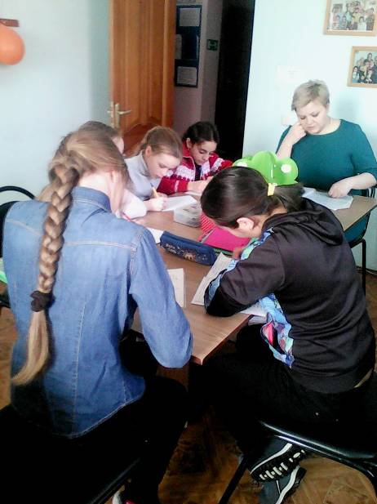
По просьбе родителей, в нашем Клубе, открылся мастер – класс по кройки и шитью, для девочек в возрасте 11-14 лет. Мастер – классы проходят по понедельникам, на территории центра «Семья», начало занятий в 15 часов, его ведет Линькова С. В. Занятия интересные, познавательные. Девочки очень внимательно слушают и записывают все в тетради. На этих занятиях девочки учатся правильно пришивать пуговицы, крючки, кнопки. Учатся снимать мерки свои и подруг. Светлана Владимировна объяснила, как к материалу подбирать иголки и нитки.
Виктория 13 лет: На занятиях мне очень интересно, я узнала, как снять мерки с себя и подруги, раньше я могла пришивать пуговицы, и мне казалось, что это правильно и красиво. А на занятиях я узнала, как правильно пришивать пуговицы, крючки и кнопки, для меня это было откровением, оказывается, что я делала это не правильно. Я буду обязательно посещать эти занятия, потому что хочу, научится шить для себя. Думаю, что это мне пригодится обязательно. На следующем занятии мы должны, научится строить выкройки юбок. Всё чему я учусь на мастер - классах я записываю в тетрадь. Нам задают задания на дом. Я узнала значения некоторых слов, которые используют в своей речи специалисты.

Вероника 12 лет: Я посещаю занятия с удовольствием. Мне нравится узнавать новое. Дома я пришивала пуговицы к своей одежде, и у меня это выходило не совсем красиво. На занятиях я узнала, как правильно пришивать их, я попробовала, и у меня все получилось. Красиво и аккуратно. Это здорово! Я стараюсь на занятиях все записывать, внимательно слушаю. С нетерпением жду следующего занятия, там мы должны научится строить выкройки юбок. Я мечтаю сшить себе красивую юбку.

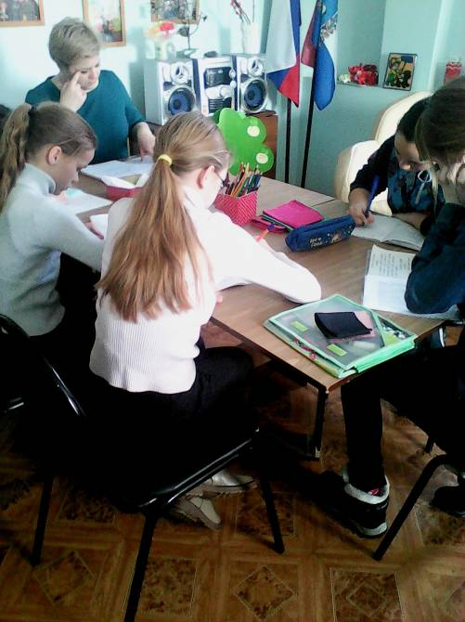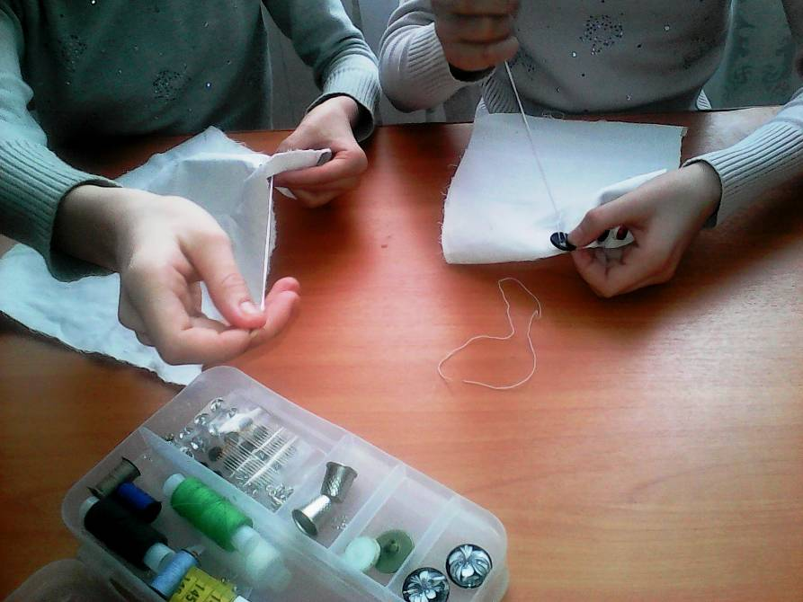

Встречаем Масленицу. Ажурные блинчики

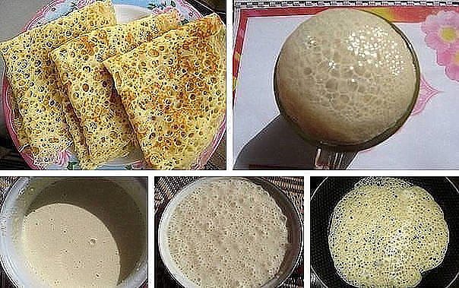
Ингредиенты:
- Молоко (2,5% жирности) — 3 и 1/4 стакана - Сухие дрожжи — 10г. - Куриные яйца — 2 шт. - Мука высшего сорта — 500г. - Сахар — 2 ст.л.. Соль — 1 ч.л.. Растительное масло — 2 ст.л.
Инвентарь для приготовления ажурных блинчиков: - Сковорода - Миска - Сито - Лопатка - Половник - Столовая ложка
Приготовление ажурных блинчиков:
1. Подготавливаем дрожжи Высыпаем сухие дрожжи в миску и разводим их четвертью стакана хорошо прогретого молока, добавляем туда щепотку соли и чайную ложку сахара. Ставим дрожжи в теплое место, чтобы они «подошли» — начали пузыриться.
2. Замешиваем тесто Просеиваем через сито муку, добавляем в нее соль, сахар, яйца, осторожно вливаем подогретое на плите молоко, не переставая помешивать и добавляем «подошедшие» дрожжи. Теперь перемешиваем тесто до образования однородной массы. Следите, чтобы тесто было без комочков. Затем добавляем в него растительное масло (подойдет также растопленное сливочное) и еще раз как следует перемешиваем.
3. Теперь тесто нужно накрыть крышкой и поставить в теплое место, чтобы оно «подошло» — то есть увеличилось в размерах. Тесто должно подходить 3-4 раза. Каждый раз после увеличения, тесто необходимо перемешать. Следите за тем, чтобы тесто не «убежало», если миски будет не хватать, перелейте его в большую емкость. В целом тесто должно «подходить» 2-2,5 часа.
4. Выпекаем блинчики После того, как тесто будет готово, начинаем выпекать блинчики. Наливаем на сковороду немного растительного масла и выливаем часть теста. Если тесто

сделано правильно, оно должно наливаться на сковороду как пенка. Когда блинчик пропечется, поддеваем его лопаткой и аккуратно переворачиваем на другую сторону.
5. Подаем ажурные блинчики Подавать блинчики можно подавать с вареньем, сметаной и ягодами.
Приятного аппетита!

Ажурные блины.

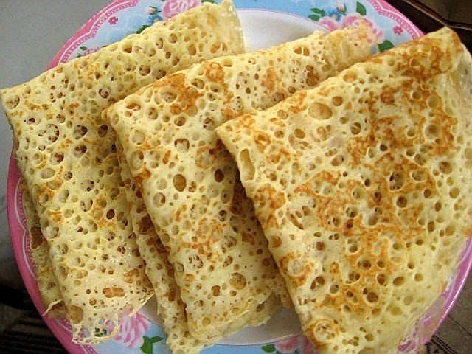
Ингредиенты:
Молоко-2 стакана
мука, 1,5 – 2 стакана
кефир, 0,5 стакана
яйцо, 3 шт.
растительное масло, 3 ст. л.
сахар, 2 ст. л.
сметана, 1 ст. л.
разрыхлитель, 1 ч. л.
соль, щепотка
ванилин, щепотка
Приготовление:
В яйца высыпаем сахар и соль, взбиваем венчиком. Добавляем сметану, размешиваем ( я вместо сметаны добавила майонез).

Выливаем в яйца кефир и молоко, продолжаем взбивать. Просеиваем в массу небольшими порциями муку с разрыхлителем, не прекращаем мешать.
Наливаем растительное масло и по желанию сыплем щепотку ванилина. Выпекаем на смазанной маслом сковороде. Тоненькие ажурные блинчики очень легко переворачиваются, не пригорают, просвечиваются.

Блины на кефире тонкие с дырочками.


Ингредиенты:
по 2 стакана кефира и муки
2 яйца
2 ст.л. растительного масла
1/2 ч.л. соды
сахар и соль по вкусу
Как приготовить тонкие блины на кефире с дырочками:
Перемешать кефир с яйцами, сахаром, солью и мукой до однородности с помощью венчика, комочков быть не должно.
В стакане крутого кипятка погасить соду, быстро перемешать и влить эту смесь в тесто, перемешать его и на 5мин оставить.
Влить в тесто масло растительное, перемешать его, оставить еще на 10мин.
Далее испечь из теста обычным способом тонкие блины, выливая его половником на хорошо раскаленную сковороду и обжаривая блины на среднем огне с двух сторон до зарумянивания.
Приятного аппетита!
Количество дырочек на блинчиках во многом зависит от того, насколько хорошо будет разогрета сковорода – чем сильнее, тем будет больше дырочек.

Самые вкусные начинки для блинов.

1. Блины с начинкой из яиц.
Состав: 4 яйца, 50 гр. зеленого лука, 5-10 гр. укропа, соль. Отварить 4 яйца. Натереть вареные яйца на терку. Обжарить зеленый лук 50 гр. Укроп 5-10 гр. Соль по вкусу.
2. Творожная начинка в блины
Состав: Творог 500 гр., 1 желток яйца, 2 столовые ложки сахара, 50 гр. изюма. Берем творог, добавляем в него один желток, сахар, перетираем все с творогом. В получившуюся массу добавляем изюм. Предварительно замоченный в кипятке.
3. Куриная: блинчики с курицей.
Состав: 1 куриная грудка, 10 гр. укропа, 2 варенных яйца, соль, перец. Отварить куриную грудку. Перекрутить ее на мясорубке. Укроп 10 гр. мелко нарезаем. 2 варенных яйца натереть на крупную терку, соль и перец по вкусу.
4. Грибная начинка в блины
Состав: 500 гр. грибы, 2 шт. репчатого лука, соль, перец. Обжарить грибы 500 гр., обжарить репчатый лук 2 шт. среднего размера, соль и перец по вкусу.
5. Из колбасы "Варёнки" .
Состав: 200 гр. колбасы "Варёнки", 0,5 ложки горчицы, 50 гр. сметаны, 100 гр. сыра. Вареная колбаса 200 гр., пропустить ее через мясорубку, сыр натереть на крупную терку, добавить 0,5 чайной ложки горчицы, и 50 гр. сметаны. Все перемешать, начинка готова.
6. Печеночная.
Состав: 500 гр. печени (свиной или говяжьей), 2 луковицы, 1 морковь, 3 яйца, соль. перец. 500 гр. печени обжарить с 2 средними по величине луковицами и 1 морковью. 3 варенных яйца натереть на крупной терке, соль и перец по вкусу.

7. Блины с мясом. Самая распространенная мясная начинка для блинчиков
Состав: 500 гр. свежего мясного фарша, 1 репчатый лук, соль, перец. Мясной фарш (500 гр.) обжаривается с луком (1 шт.), добавляем соль и перец по вкусу.
8. Блины с сыром и ветчиной.
Состав: 300 гр. ветчины, 150 гр. сыра, 2-3 варенных яйца, соль. Берем ветчины 300 гр., 150 гр. сыра и 2-3 варенных яйца. Ветчину режем соломкой, а сыр и яйца натираем на крупной терке. Соль по вкусу.
9. С курагой.
Состав: 300 гр. творога, 100 гр. кураги, 1 ст. ложка сахара. Берем 300 гр. творога и 100 гр. мелко измельченной кураги ,все перемешиваем и добавляем 1 ст. ложку сахара, далее снова все хорошо перемешиваем.
10. Начинка для блинов из отварной говядины.
Состав: 500 гр. говядины, 1 луковица, сливочного масла 20 гр, соль. 500 гр. говядины отвариваем 1,5 часа, перекручиваем на мясорубке. Берем 1 луковицу, режем кубиками, обжариваем на сливочном масле, добавляем получившийся фарш, подсаливаем по вкусу.
11. Со сгущенкой.
Состав: жидкая сгущенка или варенная сгущенка. Сладкие блинчики могут быть политы сверху сгущённым молоком.
12. С красной рыбой
Пригодится мягкий плавленый сыр (типа "Viola") и слабосолёная красная рыба. Филе красной рыбы (подойдет слабосоленая или подкопченная форель или семга) мелко нарезать, смешать с плавленым сыром. По желанию добавить зелень.
13. С сахарной пудрой.
Состав: Сахарная пудра. Пересыпаются пудрой, можно так же вырезать из бумаги сердечко и потрусить сверху. Получится поверх блина пудра в виде сердечка или двух.
14. С фаршем и рисом.
Лук мелко порубить. Фарш обжарить на растит. масле (при этом выпарить весь сок). В обжаренный фарш добавить лук и продолжать обжаривать вместе, на маленьком огне до готовности фарша и лука. Но лук не должен сильно поменять цвет. В готовые фарш с луком добавить отварной рис, посолить, поперчить и тщательно перемешать.
15. С карамелью.
Состав: 4 ст.ложки сахара, 0,5 воды и 0,5 гр. ванили. 4 ложки сахара кладут на дно сковороды, 0,5 гр. ванили, 0,5 столовой ложки воды и топят сахар, варят его до светло коричневого цвета. И поливают ним блинчики. Приятного аппетита!

